Resolución del Pleno del Instituto de Transparencia, Acceso a la Información Pública y Protección de Datos Personales del Estado de México y Municipios, con domicilio en Metepec, Estado de México, de fecha veintidós de marzo de dos mil veintitrés.
Visto el expediente relativo al recurso de revisión 14909/INFOEM/IP/RR/2022, interpuesto por XXXX, a quien en lo sucesivo se le denominará el Recurrente en contra de la falta de respuesta a la solicitud de información con número de folio 00339/IXTAPALU/IP/2022, del Ayuntamiento de Ixtapaluca, en lo sucesivo el Sujeto Obligado; se procede a dictar la presente resolución, con base en lo siguiente.
I. A N T E C E D E N T E S:

1. Solicitud de acceso a la información. El veintiséis de agosto de dos mil veintidós, el Recurrente formuló su solicitud de acceso a la información pública ante el Sujeto Obligado a través del Sistema de Acceso a la Información Mexiquense, en adelante SAIMEX, requiriendo lo siguiente:
“1. ¿Monto total que destinó ese Ayuntamiento y patrocinadores para llevar acabo la Feria Nacional de Ixtapaluca 2022? 2. ¿Qué servicios se contrataron para llevar a cabo esa Feria Nacional de Ixtapaluca 2022? 3. ¿Cuál fue el monto total de ingresos que obtuvo ese Ayuntamiento por venta de boletaje, venta de comida, bebidas, y de todos los servicios que se ofrecieron a las personas que asistieron a esa Feria? Cabe señalar que la información solicitada no es susceptible a reserva o ser confidencial, toda vez que corresponde a gastos e ingresos de una instancia de gobierno y que por mandato constitucional esta información es y debe ser pública, lo anterior con fundamento en el artículo 6, apartado A, Fracción I y V de la Constitución Política de los Estados Unidos Mexicanos, que a la letra dice: "A. Para el ejercicio del derecho de acceso a la información, la Federación y las entidades federativas, en el ámbito de sus respectivas competencias, se regirán por los siguientes principios y bases: I. Toda la información en posesión de cualquier autoridad, entidad, órgano y organismo de los Poderes Ejecutivo, Legislativo y Judicial, órganos autónomos, partidos políticos, fideicomisos y fondos públicos, así como de cualquier persona física, moral o sindicato que reciba y ejerza recursos públicos o realice actos de autoridad en el ámbito federal, estatal y municipal, es pública y sólo podrá ser reservada temporalmente por razones de interés público y seguridad nacional, en los términos que fijen las leyes. En la interpretación de este derecho deberá prevalecer el principio de máxima publicidad. Los sujetos obligados deberán documentar todo acto que derive del ejercicio de sus facultades, competencias o funciones, la ley determinará los supuestos específicos bajo los cuales procederá la declaración de inexistencia de la información." V. Los sujetos obligados deberán preservar sus documentos en archivos administrativos actualizados y publicarán, a través de los medios electrónicos disponibles, la información completa y actualizada sobre el ejercicio de los recursos públicos y los indicadores que permitan rendir cuenta del cumplimiento de sus objetivos y de los resultados obtenidos.” (Sic) (Énfasis añadido)
Modalidad de entrega de la información: A través del SAIMEX.
2. Respuesta. Con base en el detalle de seguimiento que obra en el SAIMEX, se advierte que el Sujeto Obligado omitió dar contestación a la solicitud de acceso a la información pública.
3. Interposición del Recurso de revisión. El recurso de revisión se interpuso a través del SAIMEX, el veinte de septiembre del año dos mil veintidós, por parte de la persona solicitante de información, expresando lo siguiente:
a) Acto impugnado.
“El Ayuntamiento de Ixtapaluca ha hecho caso omiso en la atención a mi solicitud de información. Lo cual amerita alguna sanción al o los servidores públicos encargados de dar trámite a las solicitudes de ese Ayuntamiento. Asimismo, no se ha notificado que dicho sujeto obligado haya requerido algún tipo de ampliación de plazo para dar respuesta a mi solicitud.” (Sic)
b) Razones o Motivos de inconformidad.
“Por segunda ocasión consecutiva, ese Ayuntamiento de Ixtapaluca omite dar trámite a una solicitud de información, cabe resaltar que parece ser que sus funcionarios públicos son incompetentes o que ese Ayuntamiento carece de Transparencia. Es una lástima que por más de un mes no se dé trámite a las solicitudes.” (Sic)
Archivos adjuntos:
“Caso omiso a solicitud.pdf”: Consiste en el formato de solicitud de información
4. Turno. De conformidad con el artículo 185, fracción I de la Ley de Transparencia y Acceso a la Información Pública del Estado de México y Municipios vigente, el recurso de revisión fue turnado por el sistema electrónico del Instituto de Transparencia, Acceso a la Información Pública y Protección de Datos Personales del Estado de México y Municipios a la Comisionada Guadalupe Ramírez Peña.
5. Admisión. Mediante auto de fecha veintitrés de septiembre de dos mil veintidós, este Organismo Garante, admitió a trámite el recurso de revisión respectivo, poniéndose a disposición de las partes, para que un plazo no mayor a siete días hábiles manifestaran lo que a su derecho corresponda, a efecto de ofrecer pruebas, informe justificado y alegatos, lo anterior con fundamento en el artículo 185 fracciones I, II y IV de la Ley de Transparencia y Acceso a la Información Pública del Estado de México y Municipios.
6. Manifestaciones. De las constancias del expediente electrónico del SAIMEX, se observa que el día veintisiete de septiembre y veinticinco de octubre de dos mil veintidós, el Sujeto Obligado remitió los siguientes archivos electrónicos y expresó las siguientes consideraciones:
“RESPUESTA SUBADMINISTRACION 339.pdf”: Oficio IXTA/SUBADMON/0393/2022, signado por el Subdirector de Administración, mediante el cual señala que los servicios que se contrataron fueron los siguientes: domos, gradas, vallas pesadas, vallas de popote, barricada antimotines, camerinos y los artistas de gran reconocimiento, lo antes mencionado se llevó a cabo en los diferentes espacios que se asignaron (jardín municipal, explanada municipal, y recinto ferial) para realizar la Feria Nacional de Ixtapaluca 2022.

“RESPUESTA 339 RECAUDACION.pdf”: Oficio IXT/SDR/0163/2022, por el cual el Subdirector de Recaudación, señala que dicha Subdirección no cuenta con la información solicitada porque los mecanismos para la recaudación de ingresos de la Feria Nacional de Ixtapaluca, (venta de boletaje, bebidas, alimentos, etc.), no fueron realizados por esta Subdirección.

Es de precisar que esta información, se puso a disposición del Recurrente, mediante acuerdo emitido por la Comisionada Ponente el catorce de marzo de dos mil veintitrés.
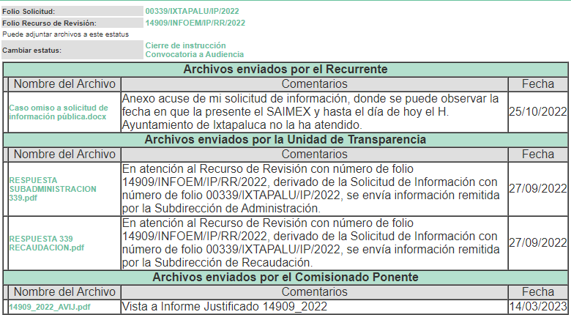
Asimismo, el particular remitió el siguiente archivo electrónico, el veinticinco de octubre de dos mil veintidós:
“Caso omiso a solicitud de información pública.docx”: Consiste en el formato de solicitud de información.
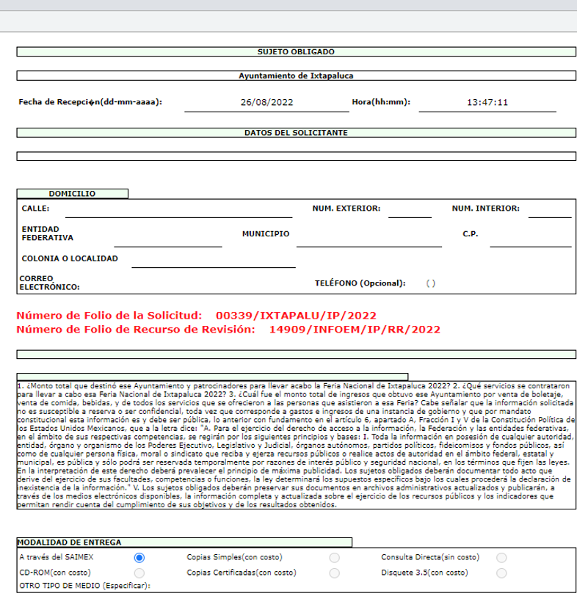
7.- Ampliación del plazo para emitir resolución. El catorce de marzo de dos mil veintitrés, en términos del párrafo tercero del artículo 181, de la Ley de Transparencia y Acceso a la Información Pública del Estado de México y Municipios, se emitió acuerdo mediante el cual se amplío el plazo para emitir la resolución que en derecho proceda.

Este organismo garante no pasa por alto justificar, que el plazo para emitir la resolución en el presente asunto encuentra justificación en el alto número de recursos de revisión recibidos dentro del primer semestre del año dos mil veintidós, que, en comparación con los recibidos el año 2021 dentro del mismo periodo, se ha incrementado aproximadamente un 400%, circunstancia atípica que ha rebasado las capacidades técnicas y humanas del personal encargado de la proyección de las resoluciones a dichos medios de impugnación.

Por ello, es menester precisar que si bien se ha excedido el plazo para resolver el presente medio de impugnación, de conformidad con la ley de la materia, el plazo para emitir la resolución se encuentra justificado en los elementos para medir la razonabilidad de asuntos conforme a los parámetros establecidos por diversos órganos jurisdiccionales federales, aplicables también en procedimientos análogos, como el que nos ocupa.

Así, en términos de lo que establecen los artículos 8.1 y 25 de la Convención Americana sobre Derechos Humanos, los recursos deben ser sencillos y resolverse en el menor tiempo posible, tomando en consideración la dilación total del procedimiento; esto es, en un plazo razonable.

En ese sentido, el legislador fijó los términos procesales en las leyes, de manera general, sin que pudiera prever la variada gama de casos que son resueltos por los órganos jurisdiccionales o cuasi jurisdiccionales, tanto por la complejidad de los hechos, como por el número de casos que conocen.

Por ello, excepcionalmente, si un asunto es resuelto con posterioridad a los plazos señalados por la norma debe analizarse la razonabilidad del tiempo necesario para su resolución, atentos a los siguientes criterios:

- Complejidad del Asunto: La complejidad de la prueba, la pluralidad de sujetos procesales, el tiempo transcurrido, las características y contexto del recurso.

- Actividad Procesal del interesado. Acciones u omisiones del interesado.

- Conducta de la Autoridad: Las Acciones u omisiones realizadas en el procedimiento. Así como si la autoridad actuó con la debida diligencia.

d) La afectación generada en la situación jurídica de la persona involucrada en el proceso: Violación a sus derechos humanos.

De modo que, cuando se trate de un asunto excepcional, por alguna o todas las características mencionadas; o bien, cuando el ingreso de asuntos al órgano jurisdiccional o cuasi jurisdiccional respectivo supere notoriamente al que podría considerarse normal, debe concluirse que es una excluyente de responsabilidad en relación con la actuación del funcionario, como ha acontecido en el caso que nos ocupa.

Argumento que encuentra sustento en la jurisprudencia P./J. 32/92 emitida por el Pleno de la Suprema Corte de Justicia de la Nación de rubro “TÉRMINOS PROCESALES. PARA DETERMINAR SI UN FUNCIONARIO JUDICIAL ACTUÓ INDEBIDAMENTE POR NO RESPETARLOS SE DEBE ATENDER AL PRESUPUESTO QUE CONSIDERÓ EL LEGISLADOR AL FIJARLOS Y LAS CARACTERÍSTICAS DEL CASO.”, visible en la Gaceta del Seminario Judicial de la Federación con el registro digital 205635.

Razones por las cuales cabe concluir que, la resolución al recurso de revisión se solventa hasta esta fecha, debido a que existe una excesiva carga de trabajo en desproporción a la capacidad de los recursos materiales y humanos con que cuenta este Instituto para atender la enorme demanda de usuarios que acuden para que se les garantice su Derecho de acceso a la información Pública y Protección de Datos Personales, aunado a la complejidad de los hechos a los que se refieren, así como al volumen del expediente, la extensión de los escritos y pruebas aportadas y desahogadas por las partes; lo que impide la tramitación de los recursos dentro de los términos legales previamente establecidos por la Ley, por tratarse de causas de fuerza mayor.

Al respecto, también son de considerar los criterios sostenidos por el Cuarto Tribunal Colegiado en Materia Administrativa del Primer Circuito, cuyos rubros y datos de identificación son los siguientes:

“PLAZO RAZONABLE PARA RESOLVER. DIMENSIÓN Y EFECTOS DE ESTE CONCEPTO CUANDO SE ADUCE EXCESIVA CARGA DE TRABAJO.” consultable en el Seminario Judicial de la Federación y su gaceta, con el registro digital 2002351.

“PLAZO RAZONABLE PARA RESOLVER. CONCEPTO Y ELEMENTOS QUE LO INTEGRAN A LA LUZ DEL DERECHO INTERNACIONAL DE LOS DERECHOS HUMANOS.”, visible en el Seminario Judicial de la Federación y su gaceta, con el registro digital 2002350.

Por ello, este organismo garante comprometido con la tutela de los derechos humanos confiados, señala que este exceso de plazo legal para resolver el presente asunto, resulta de carácter excepcional.
8. Cierre de Instrucción. Una vez transcurrido el plazo otorgado para que las partes manifestaran lo que a su derecho conviniera, y siguiendo los trámites correspondientes con fundamento en el artículo 185 fracción VI de la Ley de Transparencia y Acceso a la Información Pública del Estado de México y Municipios, el día veintiuno de marzo de dos mil veintitrés, se procedió a decretar el cierre de instrucción respectivo y no existiendo diligencia pendiente de desahogo, se ordenó emitir la resolución que conforme a derecho proceda.
En razón de que fue debidamente sustanciado el expediente electrónico y no existe diligencia pendiente de desahogo, se emite la Resolución que conforme a Derecho proceda, de acuerdo con los siguientes:
II. C O N S I D E R A N D O S:
Primero. Competencia. El Instituto de Transparencia, Acceso a la Información Pública y Protección de Datos Personales del Estado de México y Municipios, es competente para conocer y resolver el presente recurso de revisión interpuesto por la parte Recurrente, conforme a lo dispuesto en los artículos 6, apartado A de la Constitución Política de los Estados Unidos Mexicanos; 5, párrafos trigésimo, trigésimo primero y trigésimo segundo fracciones IV y V de la Constitución Política del Estado Libre y Soberano de México; 1, 2, fracción II; 13, 29, 36, fracciones I y II; 176, 178, 179, 181 párrafo 3 y 185 de la Ley Transparencia y Acceso a la Información Pública del Estado de México y Municipios; 9 fracciones I, XXIV y 11 del Reglamento Interior del Instituto de Transparencia, Acceso a la Información Pública y Protección de Datos Personales del Estado de México y Municipios.
Segundo. Oportunidad y Procedibilidad del Recurso de Revisión. Previo al estudio del fondo del asunto, se procede a analizar los requisitos de oportunidad y procedibilidad que debe reunir el recurso de revisión, previstos en los artículos 178 y 180 de la Ley de Transparencia y Acceso a la Información Pública del Estado de México y Municipios.
Primeramente, es de precisar que la Ley de Transparencia y Acceso a la Información Pública del Estado de México y Municipios, describe el mecanismo de procedencia de los recursos de revisión, en ese sentido en su artículo 163 prevé lo siguiente:
“Artículo 163. La Unidad de Transparencia deberá notificar la respuesta a la solicitud al interesado en el menor tiempo posible, que no podrá exceder de quince días hábiles, contados a partir del día siguiente a la presentación de aquélla.
Excepcionalmente, el plazo referido en el párrafo anterior podrá ampliarse hasta por siete días hábiles más, siempre y cuando existan razones fundadas y motivadas, las cuales deberán ser aprobadas por el Comité de Transparencia, mediante la emisión de una resolución que deberá notificarse al solicitante, antes de su vencimiento. No podrán invocarse como causales de ampliación del plazo motivos que supongan negligencia o descuido del sujeto obligado en el desahogo de la solicitud.”
Del precepto legal inserto se advierte que el plazo que le asiste a los sujetos obligados para notificar la respuesta a una solicitud de información pública es de quince días hábiles posteriores a la presentación de ésta.
Caso contrario, se actualiza lo que en la doctrina se conoce como negativa ficta, figura jurídica cuya esencia consiste en atribuir un efecto negativo al silencio de la autoridad administrativa frente a las instancias y solicitudes que hagan los particulares; bajo este supuesto, es importante destacar lo establecido en la Ley de Transparencia y Acceso a la Información Pública del Estado de México y Municipios, que señala en su artículo 166 párrafo cuarto:
“Artículo 166. La obligación de acceso a la información pública se tendrá por cumplida cuando el solicitante tenga a su disposición la información requerida, o cuando realice la consulta de la misma en el lugar en el que ésta se localice.
…
Cuando el sujeto obligado no entregue la respuesta a la solicitud dentro del plazo previsto en la Ley, la solicitud se entenderá negada y el solicitante podrá interponer el recurso de revisión previsto en este ordenamiento.”
De lo anterior, se advierte que el recurso de revisión se ha de interponer dentro del plazo de quince días hábiles contados a partir del día siguiente en que el particular tiene conocimiento de la resolución respectiva, a partir de la fecha en que el Sujeto Obligado da respuesta a la solicitud de información; sin embargo, tratándose de negativa ficta no existe resolución que se haga del conocimiento del particular a partir de la cual pueda computarse dicho plazo, por lo que se concluye que la interposición de los recursos de revisión pueden ser en cualquier momento; postura que ha sido adoptada por este Organismo Garante mediante criterio número 001-15, aprobado por unanimidad del Pleno del Instituto de Transparencia, Acceso a la Información Pública y Protección de Datos Personales del Estado de México y Municipios, que establece:
“CRITERIO 0001-15 NEGATIVA FICTA. PLAZO PARA INTERPONER EL RECURSO DE REVISIÓN TRATÁNDOSE DE. El artículo 48, párrafo tercero de la Ley de Transparencia y Acceso a la Información Pública del Estado de México y Municipios establece que, cuando no se entregue la respuesta a la solicitud dentro del plazo de 15 días establecidos en el artículo 46 de la Ley de la materia, se entenderá por negada la solicitud y podrá interponerse el recurso correspondiente. Por su parte, el artículo 72 del mismo ordenamiento legal establece el plazo de 15 días para interponer el recurso de revisión a partir del día siguiente al que tuvo conocimiento de la respuesta recaída a su solicitud, sin que se establezca excepción alguna tratándose de una falta de respuesta del sujeto obligado. Así, entonces, resulta evidente que, al no emitirse respuesta dentro del plazo establecido, se genera la ficción legal de una respuesta en sentido negativo; en el entendido de que el plazo para impugnar esa negativa podrá ser en cualquier tiempo y hasta en tanto no se dicte resolución expresa; es decir, mientras no haya respuesta por parte del Sujeto Obligado, momento a partir del cual deberá computarse el plazo previsto en el artículo 72 de la citada Ley.”
Así las cosas, se concluye la acreditación plena de todos y cada uno de los elementos formales exigidos por el artículo 180 de la Ley de Transparencia y Acceso a la Información Pública del Estado de México y Municipios, en atención a que fue presentado mediante el formato visible en el SAIMEX y, en consecuencia, resulta conforme a derecho entrar al estudio de fondo y resolver el presente medio de impugnación, al actualizarse lo dispuesto en los artículos 176 y 179 fracción VII del ordenamiento legal citado, que establecen los supuestos en que puede interponerse el recurso de revisión:
“Artículo 176. El recurso de revisión es la garantía secundaria mediante la cual se pretende reparar cualquier posible afectación al derecho de acceso a la información pública en términos del presente y siguiente Capítulo.
Artículo 178. El solicitante podrá interponer, por sí mismo o a través de su representante, de manera directa o por medios electrónicos, recurso de revisión ante el Instituto o ante la Unidad de Transparencia que haya conocido de la solicitud dentro de los quince días hábiles, siguientes a la fecha de la notificación de la respuesta
Artículo 179.- El recurso de revisión es un medio de protección que la Ley otorga a los particulares, para hacer valer su derecho de acceso a la información pública, y procederá en contra de las siguientes causas:
[…]
VII. La falta de respuesta a una solicitud de acceso a la información…”
(Sic) (Énfasis añadido)
Tercero. Materia de la revisión. De la revisión a las constancias y documentos que obran en el expediente electrónico se advierte, que el tema sobre el que este Organismo Garante de Transparencia y Acceso a la Información se pronunciará será: verificar si el pronunciamiento vertido por el Sujeto Obligado en informe justificado, es adecuado y suficiente para satisfacer el derecho de acceso a la información pública de la parte Recurrente, o en su defecto, en caso de ser procedente, ordenar la entrega de información oportuna.
Cuarto. Estudio del asunto. Antes de entrar al análisis de los pronunciamientos del Sujeto Obligado en el informe justificado proporcionado, es necesario mencionar que el derecho de acceso a la información está consagrado en instrumentos internacionales de los cuales el Estado Mexicano se ha adherido, sin oponer reserva alguna sobre lo que nos interesa, adoptando dichas disposiciones al Derecho Interno, específicamente a nivel Constitucional, tal y como lo prevén los arábigos 1 párrafos primero, segundo y tercero y 6 apartado A fracciones I, II, III, IV, V, VI y VII que a la letra señalan:
Artículo 1o. En los Estados Unidos Mexicanos todas las personas gozarán de los derechos humanos reconocidos en esta Constitución y en los tratados internacionales de los que el Estado Mexicano sea parte, así como de las garantías para su protección, cuyo ejercicio no podrá restringirse ni suspenderse, salvo en los casos y bajo las condiciones que esta Constitución establece.
Las normas relativas a los derechos humanos se interpretarán de conformidad con esta Constitución y con los tratados internacionales de la materia favoreciendo en todo tiempo a las personas la protección más amplia.
Todas las autoridades, en el ámbito de sus competencias, tienen la obligación de promover, respetar, proteger y garantizar los derechos humanos de conformidad con los principios de universalidad, interdependencia, indivisibilidad y progresividad. En consecuencia, el Estado deberá prevenir, investigar, sancionar y reparar las violaciones a los derechos humanos, en los términos que establezca la ley
[…]
“Artículo 6o.
[...]
A. Para el ejercicio del derecho de acceso a la información, la Federación y las entidades federativas, en el ámbito de sus respectivas competencias, se regirán por los siguientes principios y bases:
I. Toda la información en posesión de cualquier autoridad, entidad, órgano y organismo de los Poderes Ejecutivo, Legislativo y Judicial, órganos autónomos, partidos políticos, fideicomisos y fondos públicos, así como de cualquier persona física, moral o sindicato que reciba y ejerza recursos públicos o realice actos de autoridad en el ámbito federal, estatal y municipal, es pública y sólo podrá ser reservada temporalmente por razones de interés público y seguridad nacional, en los términos que fijen las leyes. En la interpretación de este derecho deberá prevalecer el principio de máxima publicidad. Los sujetos obligados deberán documentar todo acto que derive del ejercicio de sus facultades, competencias o funciones, la ley determinará los supuestos específicos bajo los cuales procederá la declaración de inexistencia de la información.
II. La información que se refiere a la vida privada y los datos personales será protegida en los términos y con las excepciones que fijen las leyes.
III. Toda persona, sin necesidad de acreditar interés alguno o justificar su utilización, tendrá acceso gratuito a la información pública, a sus datos personales o a la rectificación de éstos.
IV. Se establecerán mecanismos de acceso a la información y procedimientos de revisión expeditos que se sustanciarán ante los organismos autónomos especializados e imparciales que establece esta Constitución.
V. Los sujetos obligados deberán preservar sus documentos en archivos administrativos actualizados y publicarán, a través de los medios electrónicos disponibles, la información completa y actualizada sobre el ejercicio de los recursos públicos y los indicadores que permitan rendir cuenta del cumplimiento de sus objetivos y de los resultados obtenidos.
VI. Las leyes determinarán la manera en que los sujetos obligados deberán hacer pública la información relativa a los recursos públicos que entreguen a personas físicas o morales.
VII. La inobservancia a las disposiciones en materia de acceso a la información pública será sancionada en los términos que dispongan las leyes. [...]
Esto es, que cualquier persona tiene el derecho al acceso de la información pública, información que consiste en aquella que sea generada, obtenida, adquirida, transformada, administrada o en posesión de los Sujetos Obligados, como así también lo señala la Ley de Transparencia y Acceso a la Información Pública del Estado de México y Municipios en su artículo 4, que toda la información generada, obtenida, adquirida, transformada, administrada o en posesión de los sujetos obligados, es pública y accesible, de manera permanente a cualquier persona, privilegiando el principio de máxima publicidad, como así lo establece dicha determinación, que a continuación se transcribe para un mejor entendimiento:
“Artículo 4. El derecho humano de acceso a la información pública es la prerrogativa de las personas para buscar, difundir, investigar, recabar, recibir y solicitar información pública, sin necesidad de acreditar personalidad ni interés jurídico.
Toda la información generada, obtenida, adquirida, transformada, administrada o en posesión de los sujetos obligados es pública y accesible de manera permanente a cualquier persona, en los términos y condiciones que se establezcan en los tratados internacionales de los que el Estado mexicano sea parte, en la Ley General, la presente Ley y demás disposiciones de la materia, privilegiando el principio de máxima publicidad de la información. Solo podrá ser clasificada excepcionalmente Ley de Transparencia y Acceso a la Información Pública del Estado de México y Municipios 29 como reservada temporalmente por razones de interés público, en los términos de las causas legítimas y estrictamente necesarias previstas por esta Ley.
Los sujetos obligados deben poner en práctica, políticas y programas de acceso a la información que se apeguen a criterios de publicidad, veracidad, oportunidad, precisión y suficiencia en beneficio de los solicitantes.”(Sic)
De lo precedente, se desprende que los Sujetos Obligados tiene la obligación o deber de atender las solicitudes de acceso a la información pública que se les hagan de su conocimiento y proporcionar la información pública que obren en su poder como así lo establece el artículo 12 de la Ley de Transparencia y Acceso a la Información Pública del Estado de México y Municipios, el cual a la letra dice:
“Artículo 12. Quienes generen, recopilen, administren, manejen, procesen, archiven o conserven información pública serán responsables de la misma en los términos de las disposiciones jurídicas aplicables.
Los sujetos obligados sólo proporcionarán la información pública que se les requiera y que obre en sus archivos y en el estado en que ésta se encuentre. La obligación de proporcionar información no comprende el procesamiento de la misma, ni el presentarla conforme al interés del solicitante; no estarán obligados a generarla, resumirla, efectuar cálculos o practicar investigaciones.” (Sic)
Es decir, que el derecho de acceso a la información pública se satisface en aquellos casos en que se entregue documento en que conste la información requerida, toda vez que, los Sujetos Obligados no tienen el deber de generar, poseer o administrar la información pública con el grado de detalle solicitado; esto es, que no tienen el deber de generar un documento ad hoc, para satisfacer el derecho de acceso a la información pública, como así lo establece el criterio 03/17 emitido por el Instituto Nacional de Transparencia, Acceso a la Información Pública y Protección de Datos Personales, el cual señala lo siguiente:
03/17
“NO EXISTE OBLIGACIÓN DE ELABORAR DOCUMENTOS AD HOC PARA ATENDER LAS SOLICITUDES DE ACCESO A LA INFORMACIÓN.
Los artículos 129 de la Ley General de Transparencia y Acceso a la Información Pública y 130, párrafo cuarto, de la Ley Federal de Transparencia y Acceso a la Información Pública, señalan que los sujetos obligados deberán otorgar acceso a los documentos que se encuentren en sus archivos o que estén obligados a documentar, de acuerdo con sus facultades, competencias o funciones, conforme a Las características físicas de la información o del lugar donde se encuentre. Por lo anterior, los sujetos obligados deben garantizar el derecho de acceso a la información del particular, proporcionando la información con la que cuentan en el formato en que la misma obre en sus archivos; sin necesidad de elaborar documentos ad hoc para atender las solicitudes de información."(Sic)
Por otra parte, y aunado a lo antepuesto, el último párrafo del artículo 24 de la Ley de la materia, dispone que los Sujetos Obligados sólo proporcionarán la información pública que generen, administren o posean en el ejercicio de sus atribuciones; por consiguiente, la información pública se encuentra a disposición de cualquier persona, lo que implica que es deber de los Sujetos Obligados, garantizar el Derecho de Acceso a la Información Pública.
Siempre y cuando no se trate de información reservada o clasificada, que difundirla pondría en riesgo la seguridad jurídica y física del titular de la información, debiendo tener audacia los Sujetos Obligados para cuidar esta información a través del acuerdo clasificatorio del comité de transparencia y la versión pública que emita el servidor público habilitado de cada Sujeto Obligado; como así se establece en la Ley de Transparencia y Acceso a la Información Pública del Estado de México y Municipios.
En conclusión, el derecho de acceso a la información pública, consiste en que la información solicitada conste en un documento en cualquiera de sus formas, a saber: expedientes, reportes, estudios, actas, resoluciones, oficios, correspondencia, acuerdos, directivas, directrices, circulares, contratos, convenios, instructivos, notas, memorandos, estadísticas o bien, cualquier otro registro que documente el ejercicio de las facultades, funciones y competencias de los Sujetos Obligados; los que, podrán estar en cualquier medio, sea escrito, impreso, sonoro, visual, electrónico, informático u holográfico de conformidad con el artículo 3, fracción XI de la Ley de la materia, el cual señala lo siguiente:
“Artículo 3. Para los efectos de la presente Ley se entenderá por:
…
XI. Documento: Los expedientes, reportes, estudios, actas, resoluciones, oficios, correspondencia, acuerdos, directivas, directrices, circulares, contratos, convenios, instructivos, notas, memorandos, estadísticas o bien, cualquier otro registro que documente el ejercicio de las facultades, funciones y competencias de los sujetos obligados, sus servidores públicos e integrantes, sin importar su fuente o fecha de elaboración. Los documentos podrán estar en cualquier medio, sea escrito, impreso, sonoro, visual, electrónico, informático u holográfico…” (Sic)
Siendo aplicable, el Criterio de interpretación en el orden administrativo número 0002-11, emitido por Acuerdo del Pleno del Instituto de Transparencia y Acceso a la Información Pública del Estado de México y Municipios; publicado en el Periódico Oficial del Gobierno del Estado Libre y Soberano de México “Gaceta del Gobierno”, el diecinueve de octubre de dos mil once, cuyo rubro y texto refieren lo siguiente:
“CRITERIO 0002-11
INFORMACIÓN PÚBLICA, CONCEPTO DE, EN MATERIA DE TRANSPARENCIA. INTERPRETACIÓN SISTEMÁTICA DE LOS ARTÍCULOS 2°, FRACCIÓN V, XV, Y XVI, 3°, 4°, 11 Y 41. De conformidad con los artículos antes referidos, el derecho de acceso a la información pública, se define en cuanto a su alcance y resultado material, el acceso a los archivos, registros y documentos públicos, administrados, generados o en posesión de los órganos u organismos públicos, en virtud del ejercicio de sus funciones de derecho público, sin importar su fuente, soporte o fecha de elaboración.
En consecuencia el acceso a la información se refiere a que se cumplan cualquiera de los siguientes tres supuestos:
- Que se trate de información registrada en cualquier soporte documental, que en ejercicio de las atribuciones conferidas, sea generada por los Sujetos Obligados;
- Que se trate de información registrada en cualquier soporte documental, que en ejercicio de las atribuciones conferidas, sea administrada por los Sujetos Obligados, y
3) Que se trate de información registrada en cualquier soporte documental, que en ejercicio de las atribuciones conferidas, se encuentre en posesión de los Sujetos Obligados.” (Sic)
De ahí que el Sujeto Obligado cuenta con el deber de satisfacer las solicitudes de acceso a la información que le sean formuladas y entregar la información pública que obre en sus archivos; más aún si la misma se trata de información pública de oficio la cual se relaciona con aquella que se genere de acuerdo con sus facultades, atribuciones señaladas por la Ley en la materia, así como de interés público, es decir, aquella que resulta relevante o beneficiosa para la sociedad y no simplemente de interés individual, y cuya divulgación resulta útil para que el público comprenda las actividades que llevan a cabo los Sujetos Obligados.
Ahora bien, para profundizar en el estudio del presente asunto, es conveniente recordar que la parte solicitante requirió al Sujeto Obligado, le proporcionara lo siguiente:
1. Monto total que destinó ese Ayuntamiento y patrocinadores para llevar a cabo la Feria Nacional de Ixtapaluca 2022
2. ¿Qué servicios se contrataron para llevar a cabo esa Feria Nacional de Ixtapaluca 2022?
3. ¿Cuál fue el monto total de ingresos que obtuvo ese Ayuntamiento por venta de boletaje, venta de comida, bebidas, y de todos los servicios que se ofrecieron a las personas que asistieron a esa Feria?
Es de resaltar que el Sujeto Obligado fue omiso en emitir su respuesta, circunstancia que condujo a la interposición del recurso de revisión por parte del particular, mediante el cual se inconformó en los siguientes términos: ““El Ayuntamiento de Ixtapaluca ha hecho caso omiso en la atención a mi solicitud de información. Lo cual amerita alguna sanción al o los servidores públicos encargados de dar trámite a las solicitudes de ese Ayuntamiento. Asimismo, no se ha notificado que dicho sujeto obligado haya requerido algún tipo de ampliación de plazo para dar respuesta a mi solicitud.” (Sic)
Una vez admitido el recurso de revisión que nos ocupa, el Sujeto Obligado remitió su informe justificado por medio de los archivos electrónicos “RESPUESTA SUBADMINISTRACION 339.pdf” y “RESPUESTA 339 RECAUDACION.pdf”.
Previo análisis de los puntos que no se atendieron a cabalidad, conviene señalar que la Feria Nacional de Ixtapaluca de 2022, se llevó a cabo del 21 de mayo al 05 de junio de 2022, lo anterior encuentra sustento en las siguientes ilustraciones:

Obtenida de la página oficial del H. Ayuntamiento de Ixtapaluca (consultada el siete de marzo de dos mil veintitrés a las 17:48 pm)
Feria Nacional de Ixtapaluca 2022

Obtenida de https://www.dondehayferia.com/feria-nacional-de-ixtapaluca-2022 (consultada el siete de marzo de dos mil veintitrés, a las 05:52 pm)
Este reconocido municipio mexiquense se distingue por su fervor religioso y muestra de ello es una de sus festividades más importantes, la Feria de Ixtapaluca, realizada en honor al santo patrono de la comunidad, el Señor de los Milagros y del Buen Camino.
Esta verbena cuenta con más de cien años de historia, por lo que es de gran tradición en la zona oriente del Estado de México y a la que arriban visitantes de municipios vecinos como Chalco, San Vicente Chicoloapan, Tlalmanalco y Los Reyes La Paz.
Como dicta la tradición, la Feria de Ixtapaluca inicia el jueves de la Ascención del Señor, día en que se acostumbra la tradicional procesión del santo patrono por las principales calles de la demarcación, donde se colocan espectaculares tapetes elaborados artesanalmente con aserrín de colores.
Durante el recorrido también se puede admirar la danza de los matachines, la música tradicional y todo el folclor que envuelve a esta gran celebración.
Entre los grandes atractivos de esta gran feria también destaca la quema de los impresionantes castillos piromusicales que son donados en honor al santo patrono.
En cuanto a la oferta de entretenimiento, destacan el circuito de juegos mecánicos, la zona comercial, diversos eventos artísticos y culturales y, por supuesto, los espectáculos musicales con las agrupaciones estelares del momento.
De tal suerte que con lo vertido anteriormente, podemos concluir que efectivamente se realizó dicha feria, por lo que estaríamos ante un hecho notorio, el cual se sustenta conforme a las siguientes tesis jurisprudenciales:

“HECHOS NOTORIOS. CONCEPTOS GENERAL Y JURÍDICO
Conforme al artículo 88 del Código Federal de Procedimientos Civiles los tribunales pueden invocar hechos notorios aunque no hayan sido alegados ni probados por las partes. Por hechos notorios deben entenderse, en general, aquellos que por el conocimiento humano se consideran ciertos e indiscutibles, ya sea que pertenezcan a la historia, a la ciencia, a la naturaleza, a las vicisitudes de la vida pública actual o a circunstancias comúnmente conocidas en un determinado lugar, de modo que toda persona de ese medio esté en condiciones de saberlo; y desde el punto de vista jurídico, hecho notorio es cualquier acontecimiento de dominio público conocido por todos o casi todos los miembros de un círculo social en el momento en que va a pronunciarse la decisión judicial, respecto del cual no hay duda ni discusión; de manera que al ser notorio la ley exime de su prueba, por ser del conocimiento público en el medio social donde ocurrió o donde se tramita el procedimiento.

Controversia constitucional 24/2005. Cámara de Diputados del Congreso de la Unión. 9 de marzo de 2006. Once votos. Ponente: José Ramón Cossío Díaz. Secretarios: Raúl Manuel Mejía Garza y Laura Patricia Rojas Zamudio.
El Tribunal Pleno, el dieciséis de mayo en curso, aprobó, con el número 74/2006, la tesis jurisprudencial que antecede. México, Distrito Federal, a dieciséis de mayo de dos mil seis.
Nota: Esta tesis fue objeto de la denuncia relativa a la contradicción de tesis 91/2014, desechada por notoriamente improcedente, mediante acuerdo de 24 de marzo de 2014.”

PÁGINAS WEB O ELECTRÓNICAS. SU CONTENIDO ES UN HECHO NOTORIO Y SUSCEPTIBLE DE SER VALORADO EN UNA DECISIÓN JUDICIAL. Los datos publicados en documentos o páginas situados en redes informáticas constituyen un hecho notorio por formar parte del conocimiento público a través de tales medios al momento en que se dicta una resolución judicial, de conformidad con el artículo 88 del Código Federal de Procedimientos Civiles. El acceso al uso de Internet para buscar información sobre la existencia de personas morales, establecimientos mercantiles, domicilios y en general cualquier dato publicado en redes informáticas, forma parte de la cultura normal de sectores específicos de la sociedad dependiendo del tipo de información de que se trate. De ahí que, si bien no es posible afirmar que esa información se encuentra al alcance de todos los sectores de la sociedad, lo cierto es que sí es posible determinar si por el tipo de datos un hecho forma parte de la cultura normal de un sector de la sociedad y pueda ser considerado como notorio por el juzgador y, consecuentemente, valorado en una decisión judicial, por tratarse de un dato u opinión común indiscutible, no por el número de personas que conocen ese hecho, sino por la notoriedad, accesibilidad, aceptación e imparcialidad de este conocimiento. Por tanto, el contenido de una página de Internet que refleja hechos propios de una de las partes en cualquier juicio, puede ser tomado como prueba plena, a menos que haya una en contrario que no fue creada por orden del interesado, ya que se le reputará autor y podrá perjudicarle lo que ofrezca en sus términos. TERCER TRIBUNAL COLEGIADO EN MATERIA CIVIL DEL PRIMER CIRCUITO. Amparo en revisión 365/2012. Mardygras, S.A. de C.V. 7 de diciembre de 2012. Unanimidad de votos. Ponente: Neófito López Ramos. Secretaria: Ana Lilia Osorno Arroyo. HECHO NOTORIO. LO CONSTITUYEN LOS DATOS QUE APARECEN EN LAS PÁGINAS ELECTRÓNICAS OFICIALES QUE LOS ÓRGANOS DE GOBIERNO UTILIZAN PARA PONER A DISPOSICIÓN DEL PÚBLICO, ENTRE OTROS SERVICIOS, LA DESCRIPCIÓN DE SUS PLAZAS, EL DIRECTORIO DE SUS EMPLEADOS O EL ESTADO QUE GUARDAN SUS EXPEDIENTES Y, POR ELLO, ES VÁLIDO QUE SE INVOQUEN DE OFICIO PARA RESOLVER UN ASUNTO EN PARTICULAR. Los datos que aparecen en las páginas electrónicas oficiales que los órganos de gobierno utilizan para poner a disposición del público, entre otros servicios, la descripción de sus plazas, el directorio de sus empleados o el estado que guardan sus expedientes, constituyen Tesis: XX.2o. J/24 Semanario Judicial de la Federación y su Gaceta Novena Época 168124 75 de 163 Tribunales Colegiados de Circuito Tomo XXIX, Enero de 2009 Pag. 2470 Jurisprudencia(Común) un hecho notorio que puede invocarse por los tribunales, en términos del artículo 88 del Código Federal de Procedimientos Civiles, de aplicación supletoria a la Ley de Amparo; porque la información generada o comunicada por esa vía forma parte del sistema mundial de diseminación y obtención de datos denominada "internet", del cual puede obtenerse, por ejemplo, el nombre de un servidor público, el organigrama de una institución, así como el sentido de sus resoluciones; de ahí que sea válido que los órganos jurisdiccionales invoquen de oficio lo publicado en ese medio para resolver un asunto en particular. SEGUNDO TRIBUNAL COLEGIADO DEL VIGÉSIMO CIRCUITO. Amparo directo 816/2006. 13 de junio de 2007. Unanimidad de votos. Ponente: Carlos Arteaga Álvarez. Secretario: Jorge Alberto Camacho Pérez. Amparo directo 77/2008. 10 de octubre de 2008. Unanimidad de votos. Ponente: Carlos Arteaga Álvarez. Secretario: José Martín Lázaro Vázquez. Amparo directo 74/2008. 10 de octubre de 2008. Unanimidad de votos. Ponente: Carlos Arteaga Álvarez. Secretario: Jorge Alberto Camacho Pérez. Amparo directo 355/2008. 16 de octubre de 2008. Unanimidad de votos. Ponente: Antonio Artemio Maldonado Cruz, secretario de tribunal autorizado por la Comisión de Carrera Judicial del Consejo de la Judicatura Federal para desempeñar las funciones de Magistrado. Secretario: Rolando Meza Camacho. Amparo directo 968/2007. 23 de octubre de 2008. Unanimidad de votos. Ponente: Marta Olivia Tello Acuña. Secretaria: Elvia Aguilar Moreno. Nota: Esta tesis fue objeto de la denuncia relativa a la contradicción de tesis 91/2014, desechada por notoriamente improcedente, mediante acuerdo de 23 de marzo de 2014. Por ejecutoria del 19 de junio de 2013, la Segunda Sala declaró inexistente la contradicción de tesis 132/2013 derivada de la denuncia de la que fue objeto el criterio contenido en esta tesis, al estimarse que no son discrepantes los criterios materia de la denuncia respectiva.”
Teniendo en cuenta lo anterior, conviene esquematizar las constancias que conforman el expediente electrónico en el siguiente cuadro de análisis:

Requerimiento de información | Informe Justificado | ¿El pronunciamiento es adecuado y suficiente para colmar el derecho de acceso a la información?
1. Monto total que destinó ese Ayuntamiento y patrocinadores para llevar a cabo la Feria Nacional de Ixtapaluca 2022 | No hay pronunciamiento puntual | No
2. ¿Qué servicios se contrataron para llevar a cabo esa Feria Nacional de Ixtapaluca 2022? | Subdirector de Administración: Los servicios que se contrataron fueron los siguientes: domos, gradas, vallas pesadas, vallas de popote, barricada antimotines, camerinos y los artistas de gran reconocimiento, lo antes mencionado se llevó a cabo en los diferentes espacios que se asignaron (jardín municipal, explanada municipal, y recinto ferial) para realizar la Feria Nacional de Ixtapaluca 2022. | Sí
3. ¿Cuál fue el monto total de ingresos que obtuvo ese Ayuntamiento por venta de boletaje, venta de comida, bebidas, y de todos los servicios que se ofrecieron a las personas que asistieron a esa Feria? | Subdirector de Recaudación: Señala que dicha Subdirección no cuenta con la información solicitada porque los mecanismos para la recaudación de ingresos de la Feria Nacional de Ixtapaluca, (venta de boletaje, bebidas, alimentos, etc.), no fueron realizados por esta Subdirección. | No
Expuesto lo anterior, se procede al análisis de los dos puntos que no fueron colmados mediante el informe justificado:
1. Monto total que destinó el Ayuntamiento y patrocinadores para llevar a cabo la Feria Nacional de Ixtapaluca 2022
En lo tocante a este punto, resulta importante señalar que al no existir un pronunciamiento puntual por parte del Sujeto Obligado, se contravino a los principios de congruencia y exhaustividad, como refuerzo de lo anterior, resulta crucial el Criterio 02/17, emitido por el Pleno del Instituto Nacional de Transparencia y Acceso a la Información y Protección de Datos Personales, de título y texto siguientes:
“Congruencia y exhaustividad. Sus alcances para garantizar el derecho de acceso a la información. De conformidad con el artículo 3 de la Ley Federal de Procedimiento Administrativo, de aplicación supletoria a la Ley Federal de Transparencia y Acceso a la Información Pública, en términos de su artículo 7; todo acto administrativo debe cumplir con los principios de congruencia y exhaustividad. Para el efectivo ejercicio del derecho de acceso a la información, la congruencia implica que exista concordancia entre el requerimiento formulado por el particular y la respuesta proporcionada por el sujeto obligado; mientras que la exhaustividad significa que dicha respuesta se refiera expresamente a cada uno de los puntos solicitados. Por lo anterior, los sujetos obligados cumplirán con los principios de congruencia y exhaustividad, cuando las respuestas que emitan guarden una relación lógica con lo solicitado y atiendan de manera puntual y expresa, cada uno de los contenidos de información.”
(Énfasis añadido)
Aunado a lo anterior, no se advierte una correcta búsqueda exhaustiva y razonable de la información solicitada por el Particular, lo anterior es así, en razón de que compete a los sujetos obligados seguir el procedimiento para la atención a las solicitudes de acceso a la información, establecido en los artículos 151, 160, 162, 163, 164, 165 y 166, de la Ley de Transparencia y Acceso a la Información Pública del Estado de México y Municipios, el cual es el siguiente:
• Las Unidades de Transparencia de los sujetos obligados deben garantizar las medidas y condiciones de accesibilidad para que toda persona pueda ejercer el derecho de acceso a la información; por lo que, son las responsables de hacer las notificaciones correspondientes, además de llevar a cabo todas las gestiones necesarias para facilitar el acceso de la información;
• La respuesta a los requerimientos informativos, deberá notificarse al interesado en el menor tiempo posible, que no podrá exceder de quince días hábiles, contados a partir del día siguiente a la presentación de esta.
Excepcionalmente, el plazo referido podrá ampliarse por siete días hábiles más, cuando existan razones fundadas y motivadas, a través del Comité de Transparencia;
• Las Unidades de Transparencia garantizarán que las solicitudes se turnen a todas las áreas competentes que cuenten con la información o deban tenerla de acuerdo a sus facultades, funciones y atribuciones, para que realicen una búsqueda exhaustiva y razonable de la documentación solicitada, con el fin de que proporcionen las expresiones documentales que se encuentren en sus archivos o que estén constreñidos a elaborar;
• El acceso se dará en la modalidad de entrega y en su caso, de envío elegido por la solicitante, cuando no pueda entregarse en dicha modalidad, el Sujeto Obligado deberá ofrecer otras; por lo cual, deberá fundar y motivar la necesidad de modificar el medio de entrega, y
• Las Unidades de Transparencia, tendrán disponible la información requerida durante un plazo mínimo de sesenta días hábiles, contados a partir de que la solicitante hubiere realizado, en su caso, el pago respectivo, el cual deberá efectuarse en un plazo no mayor a treinta días hábiles; por lo que, una vez trascurrida dicha temporalidad, los Sujetos Obligados darán por concluida la solicitud y procederán de ser el caso, a la destrucción del material;
En este orden de ideas, el Sujeto Obligado debió turnar la solicitud a las áreas competentes para conocer de la solicitud de información, como en el presente caso se advierte que pudiera contar con la información, la Dirección de Administración y Finanzas, ello encuentra sustento en el Bando Municipal y el Reglamento de la Dirección de Administración y Finanzas vigente:
Bando Municipal 2022:
“CAPÍTULO II. DE LA ADMINISTRACIÓN PÚBLICA MUNICIPAL.
SECCIÓN PRIMERA. DE LA ADMINISTRACIÓN PÚBLICA CENTRALIZADA.
Artículo 74.- Para el despacho de los asuntos de la Administración Pública Municipal, el Presidente Municipal, se auxiliará de las dependencias de la administración pública municipal centralizada, mismas que estarán subordinadas directamente a ella, y son las siguientes:
I.- Direcciones:
…
d. La Dirección de Administración y Finanzas. (Tesorería);” (Sic) (Énfasis añadido)
Reglamento de la Dirección de Administración y Finanzas:
“CAPÍTULO SEGUNDO
Competencia de la Dirección de Administración y Finanzas
Artículo 10.- Corresponde a la Dirección de Administración y Finanzas, el despacho de los asuntos siguientes:
I. Administrar la Hacienda Pública Municipal, de conformidad con las disposiciones legales aplicables;
…
V. Llevar los registros contables, financieros y administrativos de los ingresos, egresos e inventarios;
…
Artículo 12.- El Director de Administración y Finanzas tendrá y ejercerá las siguientes atribuciones no delegables:
…
XX. Autorizar, la programación de los pagos a cubrirse a los diversos proveedores y prestadores de servicios;” (Sic) (Énfasis añadido)
A su vez, esta Dirección contará con una Subdirección de Administración, la cual se conformará de la siguiente manera y contará con las siguientes atribuciones:
“Artículo 66. Para el despacho de los asuntos de su competencia la Subdirección de Administración, además de la oficina del Subdirector o Subdirectora se integrará por las siguientes dependencias auxiliares:
…
III. Departamento de Logística y Eventos Especiales;
Artículo 73.- El departamento de Logística y Eventos Especiales, es la unidad administrativa, encargada de satisfacer la demanda de los bienes y servicios requeridos por las dependencias que necesitan para ejecutar sus tareas, eventos o ceremonias realizados por la administración pública municipal.
Artículo 74. El departamento de Logística y Eventos Especiales tendrá a un Jefe o Jefa a quien le corresponderán las siguientes atribuciones:
I. Acordar con el Subdirector o Subdirectora, los asuntos de su competencia; II. Elaborar el programa operativo anual de trabajo del área a su cargo, informando periódicamente el cumplimiento del mismo al Director o Directora;
III. Planificar y programar los bienes y servicios solicitados por las dependencias para su entrega;
IV. Coordinar con las dependencias municipales, la entrega de materiales o suministros solicitados de acuerdo a la suficiencia presupuestal y existencia;
V. Proyectar, coordinar, supervisar y asistir eventos del Ayuntamiento;
VI. Elaborar y atender la Agenda de eventos y fechas especiales para el suministro de los bienes o servicios;
VII. Recabar la información de los eventos y ceremonias de la administración pública municipal para su comprobación.
VIII. Las demás que le señalen las leyes y reglamento vigentes.” (Sic) (Énfasis añadido)
De lo anteriormente citado, se advierte que la Dirección de Administración y Finanzas también es competente para atender el requerimiento de información concerniente al monto por el evento referido en la solicitud de información pues es la encargada de realizar las erogaciones que haga el Ayuntamiento y la Administración Pública.
Para determinar los documentos en los que puede obrar la información, es necesario referir que los artículos 342, 343, 344 y 345 del Código Financiero del Estado de México y Municipios, disponen el sistema y las políticas que deben seguirse para llevar el registro contable y presupuestal de las operaciones financieras, en los siguientes términos:
“Artículo 342.- El registro contable del efecto patrimonial y presupuestal de las operaciones financieras, se realizará conforme al sistema y a las disposiciones que se aprueben en materia de planeación, programación, presupuestación, evaluación y contabilidad gubernamental.
En el caso de los municipios, el registro a que se refiere el párrafo anterior, se realizará conforme al sistema y a las disposiciones en materia de planeación, programación, presupuestación, evaluación y contabilidad gubernamental, que se aprueben en el marco del Sistema de Coordinación Hacendaria del Estado de México.
Artículo 343.- - El sistema de contabilidad debe diseñarse sobre base acumulativa total y operarse en forma que facilite la fiscalización de los activos, pasivos, ingresos, egresos y, en general, que posibilite medir la eficacia del gasto público, y contener las medidas de control interno que permitan verificar el registro de la totalidad de las operaciones financieras.
El sistema de contabilidad sobre base acumulativa total, se sustentará en las normas emitidas por el Consejo Nacional de Armonización Contable.
Artículo 344.- Los Entes Públicos, a través de cualquiera de sus unidades administrativas, de acuerdo con su naturaleza jurídica y según corresponda, registrarán contablemente el efecto patrimonial y presupuestal de las operaciones financieras que realicen, en el momento en que ocurran, con base en el sistema y políticas de registro establecidas, en el caso de los Municipios, se hará por la Tesorería.

Todo registro contable y presupuestal deberá estar soportado con los documentos comprobatorios originales o en medios electrónicos, los que deberán permanecer en custodia y conservación de los Entes Públicos a través de las unidades administrativas que ejercieron el gasto y a disposición de los Órganos de Fiscalización locales y federales, según corresponda, así como de los órganos internos de control, por un término de cinco años, contados a partir del ejercicio presupuestal siguiente al que corresponda, en el caso de los Municipios, dicha obligación corresponderá a la Tesorería.
Tratándose de documentos de carácter histórico, se estará a lo dispuesto por la legislación de la materia.
…
Artículo 345.- Las Dependencias y sus unidades administrativas; deberán conservar la documentación contable del año en curso y la de ejercicios anteriores, cuyas cuentas públicas hayan sido revisadas y fiscalizadas y la remitirán al Archivo Contable Gubernamental en un plazo que no excederá de seis meses. Tratándose de los comprobantes fiscales digitales, estos deberán estar agregados en forma electrónica a cada póliza de registro contable.
Los poderes Legislativo y Judicial, los Organismos Autónomos y las Entidades Públicas, de acuerdo con su naturaleza jurídica y según corresponda, deberán conservar la documentación contable del año en curso y la de ejercicios anteriores, cuyas cuentas públicas hayan sido revisadas y fiscalizadas, en sus propios Archivos Contables. Tratándose de los comprobantes fiscales digitales, estos deberán estar agregados en forma electrónica a cada póliza de registro contable.
El plazo señalado en este artículo empezará a contar a partir de la publicación en el Periódico Oficial, del decreto correspondiente “(Sic)
(Énfasis añadido)
De una interpretación sistemática de los artículos transcritos, se desprende primeramente que el registro contable del efecto patrimonial y presupuestal de las operaciones financieras se realizará conforme al sistema y a las disposiciones que se aprueben en materia de planeación, programación, presupuestación, evaluación y contabilidad gubernamental.
Al respecto, si bien es cierto que el Código Financiero del Estado de México y Municipios establece la obligación de los organismos para llevar los registros contables y presupuestales; también lo es que, dicho ordenamiento jurídico no establece que debemos entender por registro contable y presupuestal; sin embargo, el “Glosario de Términos Administrativos”, emitido por el Instituto Nacional de Administración Pública, A.C. y el “Glosario de Términos para el Proceso de Planeación, Programación, Presupuestación y Evaluación en la Administración Pública”, elaborado por el Grupo de Trabajo de Sistemas de Información Financiera, Contable y Presupuestal de la Comisión Permanente de Funcionarios Fiscales del Instituto para el Desarrollo Técnico de las Haciendas Públicas (INDETEC) señalan las siguientes definiciones de las palabras registro contable y registro presupuestario:
“REGISTRO CONTABLE
Asiento que se realiza en los libros de contabilidad de las actividades relacionadas con el ingreso y egresos de un ente económico.” (Sic)

“REGISTRO PRESUPUESTARIO
Asiento contable de las erogaciones realizadas por las dependencias y entidades con relación a la asignación, modificación y ejercicio de los recursos presupuestarios que se les hayan autorizado.” (Sic)

Por otra parte, se establece que el sistema de contabilidad sobre base acumulativa total se sustentará en los principios de contabilidad gubernamental.
Correlativo a lo anterior, es preciso referir una definición de póliza contable, la cual, primeramente, no está definida en el Código Financiero del Estado de México y Municipios; no obstante, los ya mencionados Glosarios la definen como:
“PÓLIZA CONTABLE
Documento en el cual se asientan en forma individual todas y cada una de las operaciones desarrolladas por una institución, así como la información necesaria para la identificación de dichas operaciones.” (sic)

Así, se advierte que la póliza contable constituye un registro contable y presupuestal con el que cuentan los Municipios para el registro de sus operaciones relacionadas con sus ingresos y egresos y se anexan los documentos o comprobantes que justifiquen las anotaciones y cantidades en ellas registradas, lo que permite la identificación plena de dichas operaciones.
En este sentido, existen diversos tipos de pólizas contables de acuerdo a las operaciones realizadas, dentro de las cuales, encontramos las llamadas pólizas de egresos, son aquellas en las cuales se anotan diariamente las operaciones que representan gastos, es decir, salidas de dinero para el Sujeto Obligado, las que además, deben encontrarse acompañadas de las documentales que sirven de soporte de dicho movimiento.
Asimismo, los Lineamientos para la integración y entrega del Informe Trimestral Municipal 2022, emitidos por el Órgano Superior de Fiscalización del Estado de México, contienen los formatos e información que debe ser proporcionada para la integración de los informes trimestrales, reviste interés para nuestro estudio lo previsto en el módulo 1, el cual contiene la información relativa a las pólizas de egresos, de tal manera que, dichos formatos constituyen un soporte documental con el cual de manera enunciativa más no limitativa, el Sujeto Obligado pudiera atender los requerimientos de información, para una mayor referencia se inserta la captura de pantalla del formato correspondiente al año 2022:
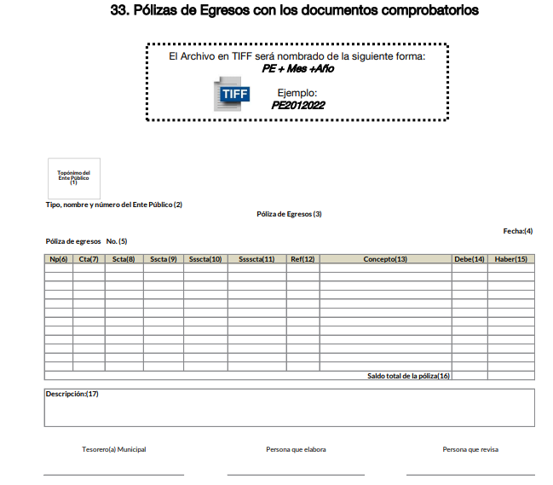
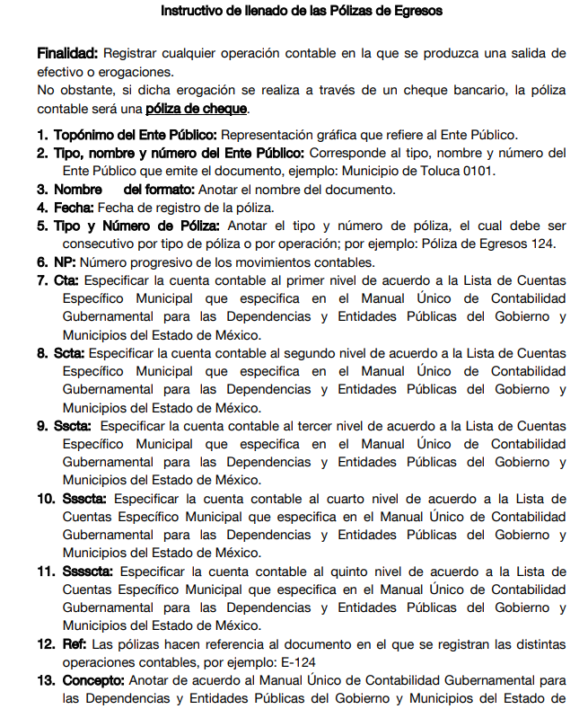
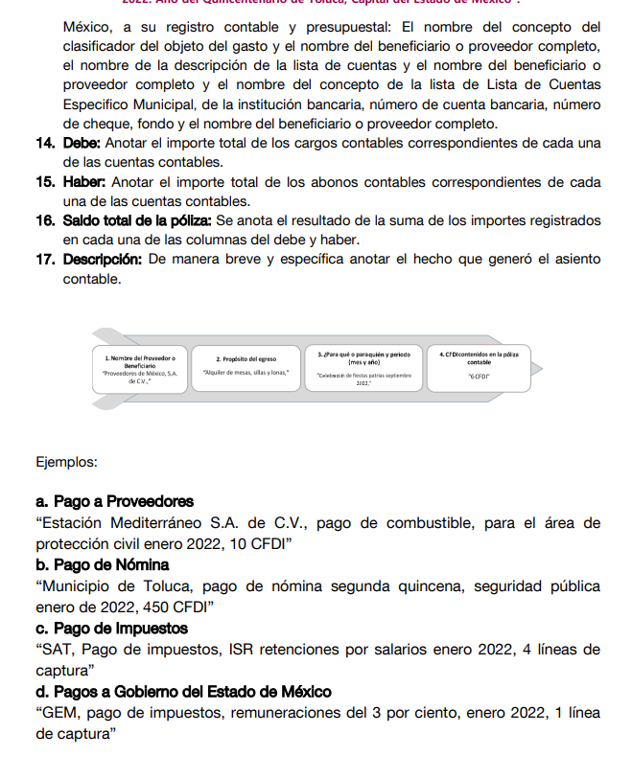
Aunado a lo anterior, los citados Lineamientos especifican que las imágenes contenidas deben ser indexadas de manera que se permita su vinculación con la información financiera, de tal forma que al consultar la citada información financiera se pueda visualizar el soporte documental que justifique los registros contables.
Es de precisar que de conformidad con el Acuerdo 06/2022 por el que se emiten los lineamientos, fechas de capacitación y calendarización para la entrega de informes trimestrales de las entidades fiscalizables del Estado de México del ejercicio fiscal 2022 emitido por el OSFEM y publicada en el Periódico Oficial “Gaceta del Gobierno” el cinco de abril de dos mil veintidós, si bien es cierto que esta información se entrega en los informes trimestrales, no menos cierto es que se debe generar de manera mensual, sirve de mayor referencia la siguiente ilustración:
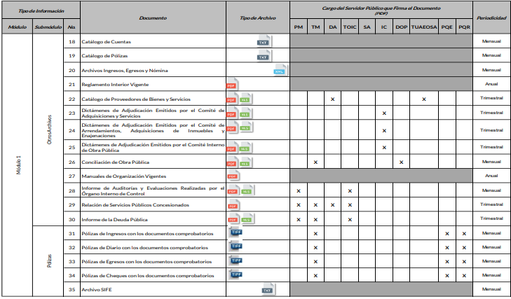

Por lo anterior, se debe concluir que el Sujeto Obligado está constreñido a generar la información que integra el informe trimestral de manera mensual y por tanto a la fecha de ingreso de la solicitud de información, ya debe contar con la información generada concerniente al monto erogado por el Ayuntamiento para llevar a cabo la Feria Nacional de Ixtapaluca 2022 por lo que no existe ningún impedimento para que se entregue a la parte Recurrente la información que requirió en su solicitud de información.
Ahora bien, para el caso en el que no cuente con la información relativa al monto erogado por patrocinadores para la realización de la feria señalada, bastará con que así se haga del conocimiento de la persona solicitante para tener por colmado su derecho de acceso a la información, atendiendo las formalidades que establece el artículo 19, párrafo segundo de la Ley de Transparencia y Acceso a la Información Pública del Estado de México y Municipios, que es del tenor literal siguiente:
“Artículo 19…
En los casos en que ciertas facultades, competencias o funciones no se hayan ejercido, se debe motivar la respuesta en función de las causas que motiven tal circunstancia.”
2.- ¿Cuál fue el monto total de ingresos que obtuvo ese Ayuntamiento por venta de boletaje, venta de comida, bebidas, y de todos los servicios que se ofrecieron a las personas que asistieron a esa Feria?
En lo concerniente a este planteamiento, el Subdirector de Recaudación señaló que dicha Subdirección no cuenta con la información solicitada porque los mecanismos para la recaudación de ingresos de la Feria Nacional de Ixtapaluca, (venta de boletaje, bebidas, alimentos, etc.), no fueron realizados por esta Subdirección.
Bajo tal tesitura, es importante resaltar que de conformidad con el Reglamento de la Dirección de Administración y Finanzas, a dicha Subdirección le corresponden las siguientes atribuciones:
“CAPÍTULO TERCERO
DE LA SUBDIRECCIÓN DE RECAUDACIÓN
Artículo 21.- Son atribuciones del Subdirector o Subdirectora:
I. Planear, dirigir, coordinar, controlar y evaluar, las funciones encomendadas a la unidad administrativa a su cargo, supervisando que las mismas se desarrollen con apego al marco normativo vigentes.
II. Elaborar y proponer a su superior jerárquico:
a. Los proyectos de programas anuales de actividades y de presupuesto que les correspondan.
b. Las modificaciones jurídicas y administrativas, que tiendan a mejorar el desempeño de la unidad administrativa a su cargo.
III. Observar el buen estado de la oficina central y oficinas auxiliares de recaudación, atendiendo las necesidades del servicio y personal, con el fin de mejorar la calidad de atención a la ciudadanía
IV. Verificar el manejo de las formas valoradas y valorables, utilizadas en el procedimiento de recaudación;
V. Validar que los trámites que se realizan en las unidades administrativas bajo su responsabilidad se apeguen estrictamente a la legalidad;
VI. Supervisar las actividades de los Coordinadores, así como del personal;
VII. Inspeccionar los sistemas y procedimientos de recaudación;
VIII. Controlar los ingresos municipales;
IX. Dar seguimiento a las solicitudes de información a las diferentes dependencias involucradas con la recaudación, además de controlar la entrega de la misma a las diversas áreas del Ayuntamiento, así como dependencias externas;
X. Dar seguimiento a las actividades solicitadas por el Director de Administración y Finanzas.
XI. Las demás que le confieran otros ordenamientos legales y las que le instruya el Director o Directora de Administración y Finanzas.” (Sic)
De lo anteriormente citado, se aprecia que la Subdirección de Recaudación es la encargada de controlar los ingresos municipales, sin embargo, no es la única unidad administrativa a cargo de funciones relativas a ingresos municipales, ello en virtud de que dentro de la estructura de la Dirección de Administración y Finanzas, se localiza la Coordinación de Ingresos, la cual en términos del multicitado Reglamento, cuenta con las siguientes atribuciones:
“CAPITULO TERCERO
ATRIBUCIONES DE LA COORDINACIÓN DE INGRESOS
Artículo 86.- Corresponde a la Coordinación de Ingresos, a través de su Titular, el despacho de los asuntos siguientes:
I. Recaudar, supervisar e informar de los ingresos que se generen en el Municipio, en base a la Ley de Ingresos Municipal y que deban ser registrados por la Tesorería formando parte de la cuenta pública;
…
CAPITULO CUARTO COORDINACIÓN DE INGRESOS
Artículo 88.- Corresponde a la Coordinación de Ingresos, a través de su Titular, atenderá de los asuntos siguientes:
I. Preparar el reporte único de Ingresos;
II. Coadyuvar con la Coordinación de Egresos la presentación de la propuesta del presupuesto de ingresos, por ejercicio fiscal;
III. Revisar los documentos necesarios para integrar el reporte único de ingresos;
IV. Elaborar los reportes diarios y mensuales de los ingresos del Municipio; V. Dar seguimiento administrativo a los reportes emitidos; y
VI. Los demás que le sean encomendados por el Titular de la Coordinación de Ingresos y los que le señale la normatividad aplicable.” (Sic) (Énfasis añadido)
De manera enunciativa más no limitativa, el documento en el que pudiera obrar la información requerida por el particular es la póliza de ingresos con los documentos comprobatorios, la cual obra en el módulo 1 de los Lineamientos para la Entrega del Informe Trimestral, tal como se desprende de las siguientes impresiones de pantalla:
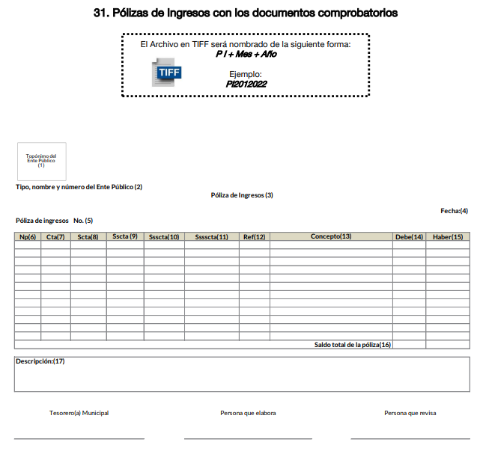
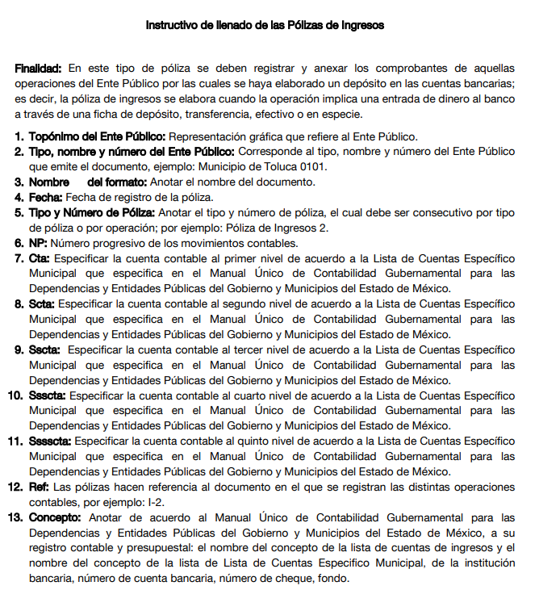
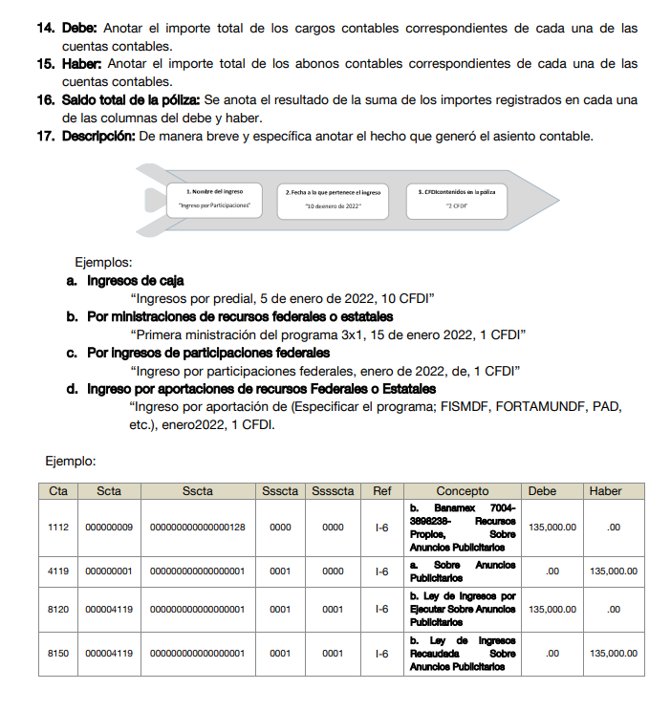
Por todos los argumentos de hecho y derecho vertidos en la presente resolución y de las constancias que obran agregadas, resulta procedente ordenar la entrega de la información requerida, consistente en los documentos que den cuenta del monto erogado por el Ayuntamiento para llevar a cabo la Feria Nacional de Ixtapaluca 2022 y de los ingresos obtenidos por el Ayuntamiento con motivo de la venta de boletaje, venta de comida, bebidas, y de todos los servicios que se ofrecieron a las personas que asistieron a la Feria Nacional de Ixtapaluca 2022.
Por ende, los motivos de inconformidad plateados por el Recurrente devienen fundados, ante la omisión del Sujeto Obligado para atender la solicitud de información, resulta procedente ordenar al Titular del Órgano de Control y Vigilancia de este Instituto, dé vista a la Contraloría Interna del Sujeto Obligado, con fundamento en los artículos 190 y 223 de la Ley Adjetiva, para que en términos de la Ley de Responsabilidades de los Servidores Públicos del Estado y Municipios, determine el grado de responsabilidad del servidor público ante la falta de respuesta en el plazo señalado en la Ley de Transparencia en la entidad, lo que redunda en falta de cumplimiento a los artículos 6 de la Constitución Federal y 5 de la Constitución Local, actualizándose lo previsto en el diverso 222 fracción II de la Ley de Transparencia y Acceso a la Información Pública del Estado de México y Municipios, resultando conforme a derecho, ordenar al Ayuntamiento de Ixtapaluca, atender la solicitud de acceso a la información del particular.
Quinto. Versión Pública. Finalmente para la entrega de los soportes documentales que deberá proporcionar el sujeto obligado para dar satisfacción de la derecho humano de acceso a la información del particular, deberá considerar que ello no es absoluto, sino que encuentra como excepciones que la información sobre la cual se peticiona el acceso, contenga datos que deban ser clasificados en los términos que la misma Ley de la Materia señala, el Sujeto Obligado tendrá que elaborar la versión pública de los documentos que vaya entregar para dar cumplimiento a esta resolución, a fin de satisfacer el derecho de acceso a la información pública de la recurrente sin menoscabar el derecho a la protección de los datos personales de terceros.
Lo anterior, de conformidad a lo que señalan los artículos 3 fracciones IX, XX, XXI y XLV, 91, 132 fracciones II y III, y 143 fracción I de la Ley de Transparencia y Acceso a la Información Pública del Estado de México y Municipios que establecen:
“Artículo 3. Para los efectos de la presente Ley se entenderá por:
[…]
IX. Datos personales: La información concerniente a una persona, identificada o identificable según lo dispuesto por la Ley de Protección de Datos Personales del Estado de México;
XX. Información clasificada: Aquella considerada por la presente Ley como reservada o confidencial;
XXI. Información confidencial: Se considera como información confidencial los secretos bancario, fiduciario, industrial, comercial, fiscal, bursátil y postal, cuya titularidad corresponda a particulares, sujetos de derecho internacional o a sujetos obligados cuando no involucren el ejercicio de recursos públicos;
XLV. Versión pública: Documento en el que se elimine, suprime o borra la información clasificada como reservada o confidencial para permitir su acceso.
[…]
Artículo 91. El acceso a la información pública será restringido excepcionalmente, cuando ésta sea clasificada como reservada o confidencial.
Artículo 132. La clasificación de la información se llevará a cabo en el momento en que:
I. Se reciba una solicitud de acceso a la información;
II. Se determine mediante resolución de autoridad competente; o
III. Se generen versiones públicas para dar cumplimiento a las obligaciones de transparencia previstas en esta Ley.
[…]
Artículo 143. Para los efectos de esta Ley se considera información confidencial, la clasificada como tal, de manera permanente, por su naturaleza, cuando:
I. Se refiera a la información privada y los datos personales concernientes a una persona física o jurídico colectiva identificada o identificable;
II. Los secretos bancario, fiduciario, industrial, comercial, fiscal, bursátil y postal, cuya titularidad corresponda a particulares, sujetos de derecho internacional o a sujetos obligados cuando no involucren el ejercicio de recursos públicos; y
III. La que presenten los particulares a los sujetos obligados, de conformidad con lo dispuesto por las leyes o los tratados internacionales.
La información confidencial no estará sujeta a temporalidad alguna y sólo podrán tener acceso a ella los titulares de la misma, sus representantes y los servidores públicos facultados para ello.
No se considerará confidencial la información que se encuentre en los registros públicos o en fuentes de acceso público, ni tampoco la que sea considerada por la presente ley como información pública.”
Igualmente, los Lineamientos Generales en Materia de Clasificación y Desclasificación de la Información, así como para la elaboración de Versiones Públicas, emitidos por el Consejo Nacional del Sistema Nacional de Transparencia, Acceso a la Información Pública y Protección de Datos Personales, publicados en el Diario Oficial de la Federación el día quince de abril de dos mil dieciséis, tienen por objeto establecer los criterios con base en los cuales los sujetos obligados clasificarán como reservada o confidencial la información que posean, desclasificarán y generarán, en su caso, versiones públicas de expedientes o documentos que contengan partes o secciones clasificadas.
Entorno a lo que aquí nos interesa, los Lineamientos Quincuagésimo, Quincuagésimo primero, Quincuagésimo segundo, Quincuagésimo tercero, Quincuagésimo cuarto y Quincuagésimo quinto señalan las formalidades que deberá llevar el acuerdo de clasificación que deberá emitir el Sujeto Obligado, siendo estas las siguientes:

“CAPÍTULO VIII
DE LOS ELEMENTOS PARA LA CLASIFICACIÓN
Quincuagésimo. Los titulares de las áreas de los sujetos obligados podrán establecer sus propios modelos o formatos para la elaboración de versiones públicas de documentos o expedientes, siempre y cuando cumplan lo establecido en los presentes Lineamientos, así como en las correspondientes Leyes Generales.
Quincuagésimo primero. Toda acta del Comité de Transparencia deberá contener:
  - El número de sesión y fecha;
  - El nombre del área que solicitó la clasificación de información;
  - La fundamentación legal y motivación correspondiente;
  - La resolución o resoluciones aprobadas; y
  - La rúbrica o firma digital de cada integrante del Comité de Transparencia.
Las resoluciones del Comité en las que se haya determinado confirmar o modificar la clasificación de información pública como reservada, deberán incluir, cuando menos:
I. Los motivos y razonamientos que sustenten la confirmación o modificación de la prueba de daño;
II. Descripción de las partes o secciones reservadas, en caso de clasificación parcial;
III. El periodo por el que mantendrá su clasificación y fecha de expiración; y
IV. El nombre del titular y área encargada de realizar la versión pública del documento, en su caso.
En los casos en que se clasifique la información como reservada siempre se entregará o anexará la prueba de daño con la respuesta al solicitante.
En los casos de resoluciones del Comité de Transparencia en las que se confirme la clasificación de información confidencial solo se deberán de identificar los tipos de datos protegidos, de conformidad con el lineamiento trigésimo octavo.
Quincuagésimo segundo. Para la clasificación y elaboración de versiones públicas de documentos que contengan información clasificada como reservada o confidencial, las áreas de los sujetos obligados deberán tomar las medidas pertinentes tendientes a asegurar que el espacio utilizado para testar la información no podrá ser empleado para la sobreposición de contenido distinto al autorizado por el Comité.
En el caso específico de la clasificación y elaboración de versiones públicas de documentos que contengan información confidencial, las áreas de los sujetos obligados deberán:
I. Fijar la fecha en que se elaboró la versión pública y la fecha en la cual el Comité de
Transparencia confirmó dicha versión;
II. Señalar dentro del documento el tipo de información confidencial que fue testada en cada caso específico, de conformidad con el lineamiento trigésimo octavo; y
III. Señalar las personas o instancias autorizadas a acceder a la información clasificada.
En los documentos de difusión electrónica, señalar en la primera hoja y en el nombre del archivo, que la versión pública corresponde a un documento que contiene información confidencial.
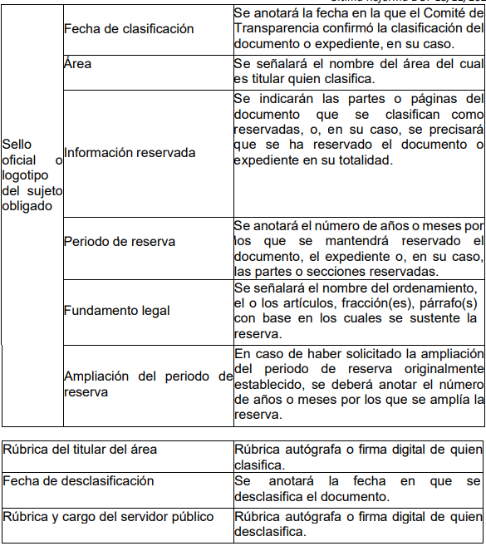

Quincuagésimo cuarto. Cuando el Comité de Transparencia confirme la clasificación de documentos reservados y/o confidenciales, sea total o parcialmente; se deberá anexar al expediente la resolución que determinó la clasificación o, en su defecto, identificar en la carátula del expediente del cual formen parte, la fecha y sesión del Comité de Transparencia en la que se confirmó dicha clasificación.

Quincuagésimo quinto. Cada área del sujeto obligado podrá designar formalmente a una o más personas como responsables del testado, que sean encargadas de la adecuada elaboración o supervisión de las versiones públicas de los documentos o expedientes, verificando que cumplan con los requisitos señalados en las Leyes Generales, los presentes Lineamientos y demás normativa aplicable antes de su confirmación por el Comité de Transparencia.” (Sic) (Énfasis añadido)
Por lo tanto, la entrega de documentos en su versión pública debe acompañarse necesariamente del Acuerdo del Comité de Transparencia que la sustente el cual debe estar debidamente fundado y motivado, en el que se expongan los fundamentos y razonamientos que llevaron al Sujeto Obligado a testar, suprimir o eliminar datos de dicho soporte documental, ya que no hacerlo, se reitera que lo entregado no tendría un sustento jurídico ni resultaría ser una versión pública, sino más bien una documentación ilegible, incompleta o tachada; ya que el no justificar las causas o motivos por las que no se aprecian determinados datos -ya sea porque se testan o suprimen- deja al solicitante en estado de incertidumbre, al no conocer o comprender porque no aparecen en la documentación respectiva.
Por lo expuesto, con fundamento en el artículo 186 fracción III de la Ley de Transparencia y Acceso a la Información Pública del Estado de México y Municipios, este Organismo Garante considera procedente ordenar la entrega de la información, en versión pública.
Así, con fundamento en lo prescrito en los artículos 5 párrafos trigésimo, trigésimo primero y trigésimo segundo de la Constitución Política del Estado Libre y Soberano de México; fracciones IV y V; 2, fracción II; 29, 36 fracciones I y II; 176, 178, 179, fracción I, 181, 185 de la Ley de Transparencia y Acceso a la Información Pública del Estado de México y Municipios, este Pleno:
R E S U E L V E
Primero. Resultan fundados los motivos de inconformidad hechos valer por el Recurrente en el Recurso de Revisión 14909/INFOEM/IP/RR/2022, en términos del Considerando Cuarto.
Segundo. Se ORDENA al Sujeto Obligado, atienda la solicitud de información número 00339/IXTAPALU/IP/2022, en términos de los Considerandos Cuarto y Quinto de esta resolución, y haga entrega vía SAIMEX, de ser el caso en versión pública, de los documentos donde conste lo siguiente:
- Monto erogado por el Ayuntamiento y patrocinadores para llevar a cabo la Feria Nacional de Ixtapaluca 2022.

- Los ingresos obtenidos por el Ayuntamiento con motivo de la venta de boletaje, venta de comida, bebidas y de todos los servicios que se ofrecieron a las personas que asistieron a la Feria Nacional de Ixtapaluca 2022.

Para la entrega en versión pública, deberá emitir el Acuerdo del Comité de Transparencia en términos de la Ley de Transparencia y Acceso a la Información Pública del Estado de México y Municipios, en el que funde y motive las razones sobre los datos que se supriman o eliminen y se ponga a disposición del Recurrente.
Para el caso en el que no cuente con la información relativa al monto erogado por patrocinadores para la realización de la feria señalada, deberá hacerlo del conocimiento del Recurrente de manera fundada y motivada, en términos del segundo párrafo del artículo 19 de la Ley de Transparencia y Acceso a la Información Pública del Estado de México y Municipios.
Tercero. Notifíquese vía SAIMEX al Titular de la Unidad de Transparencia del Sujeto Obligado, la presente resolución para que conforme a los artículos 186 último párrafo y 189 párrafo segundo de la Ley de Transparencia y Acceso a la Información Pública del Estado de México y Municipios, dé cumplimiento a lo ordenado dentro del plazo de diez días hábiles, debiendo informar a este Instituto en un plazo de tres días hábiles siguientes sobre el cumplimiento dado a la presente resolución.
Cuarto. Notifíquese al Recurrente vía SAIMEX, la presente resolución, así como, que de conformidad con lo establecido en el artículo 196 de la Ley de Transparencia y Acceso a la Información Pública del Estado de México y Municipios, en caso de que considere que le causa algún perjuicio podrá impugnarla vía Juicio de Amparo en los términos de las leyes aplicables.
Quinto. Notifíquese, vía SAIMEX, al Recurrente que la respuesta que dé el Sujeto Obligado derivada de la presente resolución es susceptibles de ser impugnada nuevamente, mediante recurso de revisión, ante el Instituto, en términos del artículo 179, último párrafo de la Ley de Transparencia y Acceso a la Información Pública del Estado de México y Municipios.
Sexto. Con fundamento en el artículo 198 de la Ley de Transparencia y Acceso a la Información Pública del Estado de México y Municipios, se apercibe al Sujeto Obligado que, en caso de negarse a cumplir la presente resolución o hacerlo de manera parcial se actuará de conformidad con lo previsto en los artículos 213, 214, 216 y 217 de dicha Ley.

Séptimo. Gírese oficio al Contralor Interno y Órgano de Control y Vigilancia de este Instituto para hacer de su conocimiento la presente resolución, a fin de que en ejercicio de sus atribuciones y de conformidad al artículo 190, de la Ley de Transparencia y Acceso a la Información Pública del Estado de México y Municipios, determine lo conducente, en términos de lo señalado en el Considerando Cuarto de la presente resolución.

ASÍ LO RESUELVE, POR UNANIMIDAD DE VOTOS, EL PLENO DEL INSTITUTO DE TRANSPARENCIA, ACCESO A LA INFORMACIÓN PÚBLICA Y PROTECCIÓN DE DATOS PERSONALES DEL ESTADO DE MÉXICO Y MUNICIPIOS, CONFORMADO POR LOS COMISIONADOS JOSÉ MARTÍNEZ VILCHIS, MARÍA DEL ROSARIO MEJÍA AYALA, SHARON CRISTINA MORALES MARTÍNEZ, LUIS GUSTAVO PARRA NORIEGA Y GUADALUPE RAMÍREZ PEÑA; EN LA DÉCIMA PRIMERA SESIÓN ORDINARIA CELEBRADA EL VEINTIDÓS DE MARZO DE DOS MIL VEINTITRÉS, ANTE EL SECRETARIO TÉCNICO DEL PLENO ALEXIS TAPIA RAMÍREZ.

Artículo 92. Los sujetos obligados deberán poner a disposición del público de manera permanente y actualizada de forma sencilla, precisa y entendible, en los respectivos medios electrónicos, de acuerdo con sus facultades, atribuciones, funciones u objeto social, según corresponda, la información, por lo menos, de los temas, documentos y políticas que a continuación se señalan: (…)
“Artículo 3. Para los efectos de la presente Ley se entenderá por: (…) XXII. Información de interés público: Se refiere a la información que resulta relevante o beneficiosa para la sociedad y no simplemente de interés individual, cuya divulgación resulta útil para que el público comprenda las actividades que llevan a cabo los sujetos obligados…”

